**Neem deel aan de**

**Dendermondse Klimaatmars**

**Vrijdag 15 maart voormiddag**

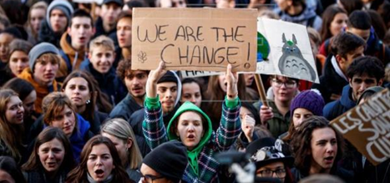

Het loopt mis met het klimaat, we voelen het allemaal. Wetenschappers zijn het erover eens dat we nú in actie moeten komen, maar onze beleidsmakers hebben geen concrete antwoorden om dit probleem -dat ons allemaal treft- op te lossen. Hoog tijd om op straat te komen!  
  
We willen geen bla bla maar een duidelijk, ambiteus en bindend plan om de opwarming van de Aarde te stoppen. Om deze eis kracht bij te zetten, organiseren we een Dendermondse klimaatmars die van de Gedempte Dender via de Grote Markt naar het station zal trekken. Daar sluiten we af met toespraken, en kan wie wil meesporen naar Brussel om daar de nationale manifestatie te versterken. Vanuit een burgerinitiatief en in samenwerking met de stad, Youth For Climate en de Dendermondse verenigingen en organisaties roepen we iedereen op om mee te komen protesteren.   
  
Geef om het klimaat en stap mee!

[*www.klimaatactiedendermonde.be*](http://www.klimaatactiedendermonde.be)

*Wij zoeken scholieren om met ons mee te werken, neem contact op!*